Adı Soyadı: Sınıf:7/….. No:

2009-2010 EĞİTİM ÖĞRETİM YILI DERİNKUYU MERKEZ CUMHURİYET İLKÖĞRETİM OKULU
7. SINIF FEN VE TEKNOLOJİ DERSİ 1. DÖNEM 2. YAZILI YOKLAMA

A. Aşağıdaki çoktan seçmeli soruları cevaplayınız. (5x10=50 p)
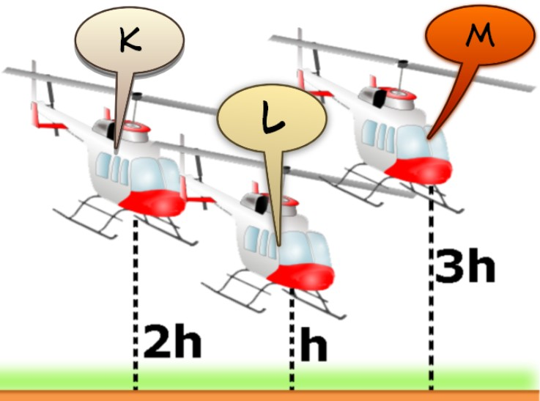
1.
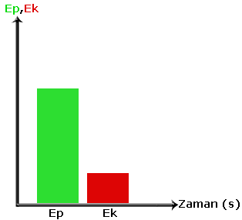
Şekildeki gibi bir çekim potansiyel enerjisi, kinetik enerji grafiğine sahip olan sarkacın konumu aşağıdakilerden hangisi gibi olur?

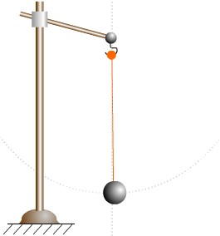
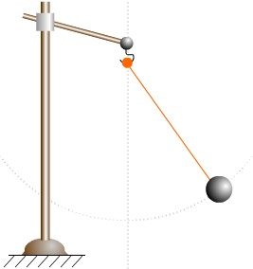
A) B)

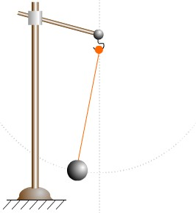
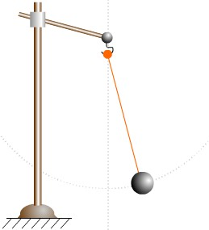
C) D)

2.
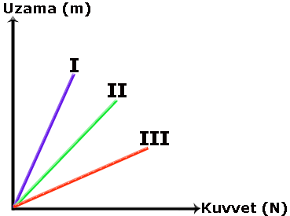
Uzama – kuvvet grafiği şekildeki gibi olan I, II ve III yaylarına sırası ile eşit kütleli K,L ve M asılıyor. Yayların durumunu aşağıdaki şekillerden hangisi ifade etmektedir?

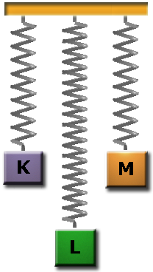
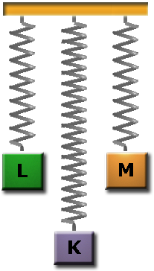
A) B)

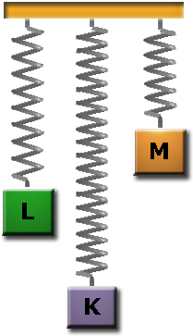
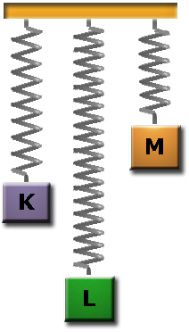
C) D)

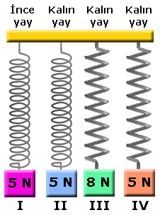
3. Bir yaydaki uzama miktarının asılan ağırlık ile ilişkisini göstermek isteyen Müge; yandaki ağırlıklar asılı yaylardan hangi ikisini seçerse doğru bir tercih yapmış olur?
A) I ve III
B) II ve IV
C) II ve III
D) III ve IV

4.

Şekildeki üç itfaiye aracı 120 km/h sürat ile yangını söndürmek üzere harekete geçiyorlar. I. ve III. aracın su tankının tamamı II. Aracın ise yarısı su ile doludur. Bu üç aracın sahip oldukları kinetik enerjileri arasında nasıl bir ilişki vardır?
A) E_{kI} > E_{kII} > E_{kIII} B) E_{kI} = E_{kIII} > E_{kII}
C) E_{kI} > E_{kIII} > E_{kII} D) E_{kII} > E_{kI} = E_{kIII}

5. Şekildeki helikopterlerin kütleleri ve süratleri aynıdır. Yeden yükseklikleri şekildeki gibi olan bu helikopterlerden aşağı doğru ilk hızsız olarak atılan bombaların yere çarpma hızları arasında nasıl bir ilişki vardır?
A) V_{M} > V_{K} > V_{L} B) V_{K} > V_{M} > V_{L}
C) V_{K} = V_{M} > V_{L} D) V_{L} > V_{K} > V_{M}


6.
Yandaki şekilde kitaplıkta duran X, Y, Z ve T kitaplarının kütleleri arasında X>Z>Y>T ilişkisi vardır. X, Y, Z ve T kitaplarından hangisinin sahip olduğu potansiyel enerji en azdır?

A) X B) Y C) Z D) T

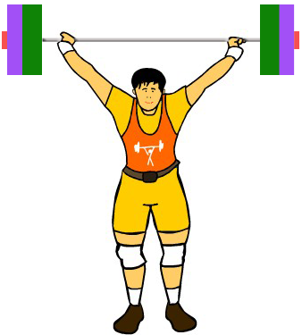
7. Suna’nın yaptığı posterde halter kaldıran sporcu resmi üzerine arkadaşları tartışmaya başlıyor:
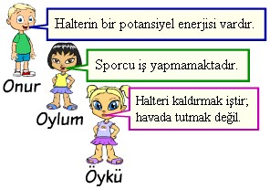

Suna’nın arkadaşlarının görüşlerinden hangisi ya da hangileri doğrudur?
A) Onur B) Öykü
C) Oylum ve Onur D) Oylum, Öykü ve Onur

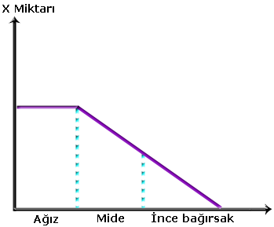
8.
Öğretmen tahtaya çizdiği grafikte sağlıklı bir insanın ağız, mide ve ince bağırsağında X besininin değişim miktarını göstermiştir.
Öğretmen hangi besini düşünerek bu grafiği çizmiştir?



A) B)

Süt Ekmek
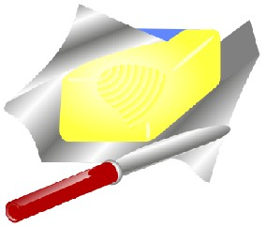

C) D)

Su Yağ

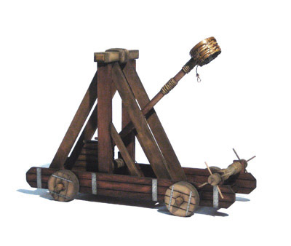
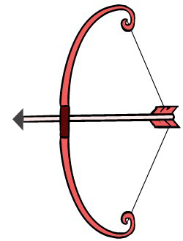
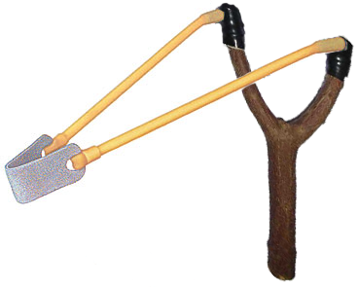

9.

Mancınık Yay Sapan Çekiç

Yukarıdaki aletlerden hangilerinin çalışması esneklik potansiyel enerjisinin kinetik enerjiye dönüşümü vardır?
A) Yay ve Sapan B) Çekiç ve yay
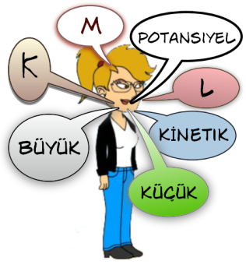
C) Mancınık, yay ve sapan D) Çekiç ve mancınık
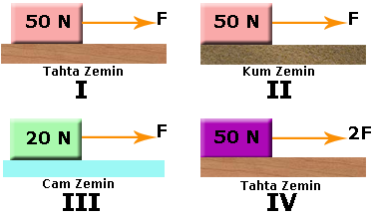
10.

Sürtünme kuvvetinin yüzeyin cinsine bağlı olduğunu incelemek isteyen öğrenci, yukarıdaki düzeneklerden hangi ikisini kullanmalıdır?
A) II ve IV B) II ve III C) I ve II D) III ve IV

B. Aşağıda Arda Turan’ın kafası ile top sektirdiği anın resmi bulunmaktadır. Resme bakarak aşağıdaki verilen bilgiler doğru ise “D”, yanlış ise “Y” yazınız. (2x5=10 puan)
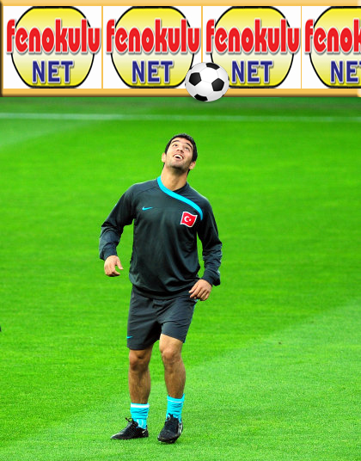
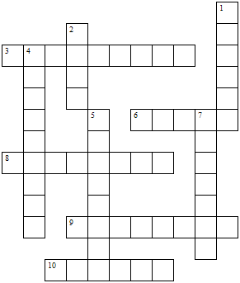
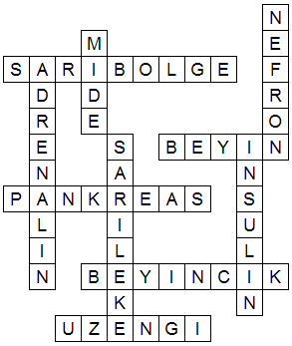
1. Arda’nın kafası ile top sektirmesi fiziksel anlamda iştir. (…D…..)
2. Sektirilen topun bir potansiyel enerjisi vardır. (…D…..)
3. Arda’nın bir potansiyel enerjisi vardır. (…Y…..)
4. Topun süratinden dolayı bir kinetik enerjisi vardır. (…D…..)
5. Arda topu sektirirken yürüseydi kinetik enerjisi olmazdı. (…Y…..)
C. Aşağıdaki resimlerde sorulan soruları fiziksel anlamda iş yapıp yapmadıklarına göre cevaplayınız. (2x5=10 puan)
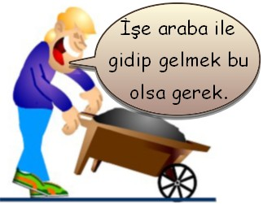
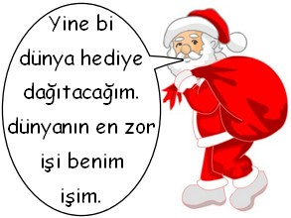

… İş değil İş
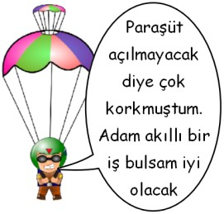
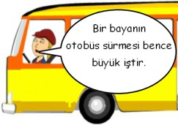

………………… İş değil
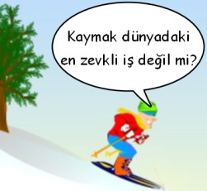

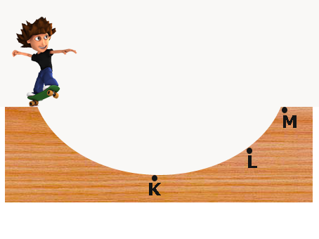
D.Şekildeki sürtünmesiz sistemdeki çocuk kaykay ile ilk hızsız olarak kaymaya başlıyor. Merve’nin verdiği cevapları boşluklara uygun bir şekilde yazınız.(2x5=10 puan)

a. Çocuğun M noktasındaki potansiyel enerjisi en büyüktür.
b. Çocuğun K noktasındaki potansiyel enerjisi en küçüktür.
c. Çocuğun K noktasındaki kinetik enerjisi en büyüktür.
d. Çocuğun M noktasındaki kinetik enerjisi en küçüktür.
e. Çocuğun L noktasındaki kinetik enerjisi M noktasındakinden büyüktür.

E. Aşağıdaki bulmacayı çözünüz. ( 2x10= 20 puan )

- Böbrekte kanın süzülmesini sağlayan yapı
- Proteinlerin sindiriminin başladığı yer
- Burunda koku almaçlarının yoğun bulunduğu kısım
- Böbreküstü bezinden korku heyecan anında salgılanan hormon
- Gözde görüntünün ters olarak oluştuğu yer
- Acıkmayı kontrol eden merkezi sinir sistemi organı
- Kandaki şeker miktarı artınca salgılanan hormon
- Hem enzim hem hormon salgılayan organımız
- Vücudun denge merkezi
- Kulakta bulunan vücudumuzdaki en küçük kemik

Not: Her sorunun kaç puan olduğu soru başlığında verilmiştir. Süre 40 dakikadır. Başarılar dilerim.
Fatih GİZLİGİDER / Fen ve Teknoloji Öğretmen

İş İş

